Профилактика экзаменационного стресса
МЕТОД БЫСТРОГО СНЯТИЯ СИЛЬНОГО ЭМОЦИОНАЛЬНОГО
ИЛИ ФИЗИЧЕСКОГО НАПРЯЖЕНИЯ
Этот метод включает в себя серию упражнений по произвольному напряжению и расслаблению основных мышечных групп. Характерной чертой каждого упражнения является чередование сильного мышечного напряжения и следующего за ним расслабления. Противопоказаниями для выполнения отдельных упражнений по расслаблению является патология соответствующих органов, болезни костно-мышечной системы.
С целью снятия психоэмоционального напряжения и самостоятельного освоения приемов саморегуляции можно выполнить ряд упражнений, таких как «Сосулька», «Муха», «Лимон», «Воздушный шар» и др.
УПРАЖНЕНИЕ "Муха"
Цель: снятие напряжения с лицевой мускулатуры.
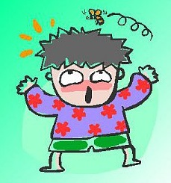
Сядьте удобно: руки свободно положите на колени, плечи и голова опущены, глаза закрыты. Мысленно представьте, что на ваше лицо пытается сесть муха. Она садится то на нос, то на рот, то на лоб, то на глаза. Ваша задача: не открывая глаз, согнать назойливое насекомое.
УПРАЖНЕНИЕ "Лимон"
Цель: управление состоянием мышечного напряжения и расслабления.
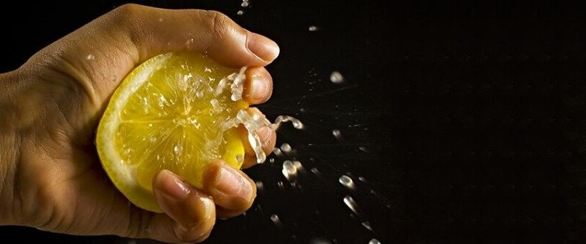
Сядьте удобно: руки свободно положите на колени (ладонями вверх), плечи и голова опущены, глаза закрыты. Мысленно представьте себе, что у вас в правой руке лежит лимон. Начинайте медленно его сжимать до тех пор, пока не почувствуете, что «выжали» весь сок. Расслабьтесь. Запомните свои ощущения. Теперь представьте себе, что лимон находится в левой руке. Повторите упражнение. Вновь расслабьтесь и запомните свои ощущения. Затем выполните упражнение одновременно двумя руками. Расслабьтесь. Насладитесь состоянием покоя.
УПРАЖНЕНИЕ "Сосулька" ("Мороженое")
Цель: управление состоянием мышечного напряжения и расслабления.
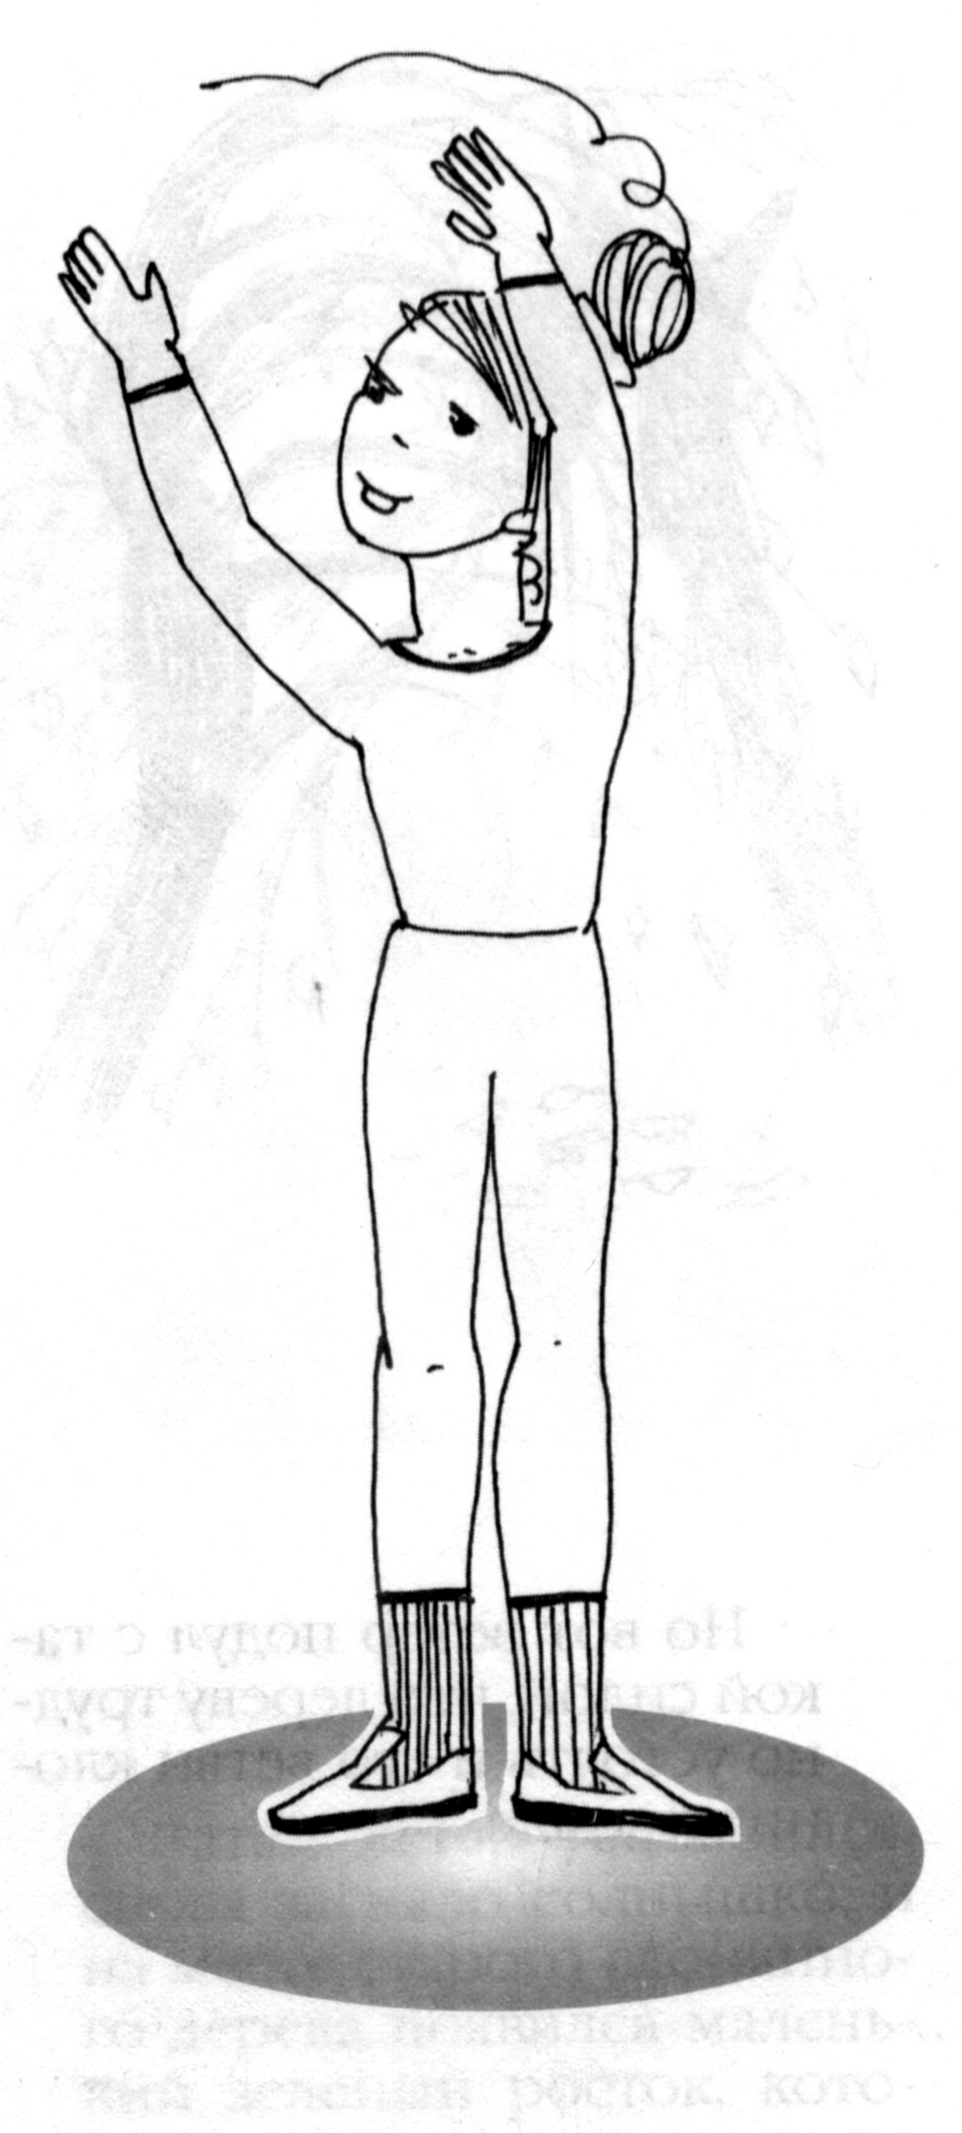
Встаньте, закройте глаза, руки поднимите вверх. Представьте, что вы — сосулька или мороженое. Напрягите все мышцы вашего тела. Запомните эти ощущения. Замрите в этой позе на 1–2 минуты. Затем представьте, что под действием солнечного тепла вы начинаете медленно таять. Расслабляйте постепенно кисти рук, затем мышцы плеч, шеи, корпуса, ног и т.д. Запомните ощущения в состоянии расслабления. Выполняйте упражнение до достижения оптимального психоэмоционального состояния. Это упражнение можно выполнять лежа на полу.
И наконец, при сильном нервно-психическом напряжении вы можете выполнить 20–30 приседаний либо 15–20 прыжков на месте. Данный метод снятия психоэмоционального напряжения широко используется как спортсменами, так и артистами перед ответственными выступлениями.
- Для успешной сдачи экзамена нужно сосредоточенное и спокойное состояние. Умеренная тревожность мобилизует силы организма, повышает умственную активность. Однако если волнение мешает сосредоточиться, можно применить навыки управления своими эмоциями.
Мы в течение жизни приобретаем много навыков управления эмоциями: например, все, наверное, знают — если грустно можно съесть шоколад; либо, если какие-то проблемы – можно отвлечься на учебу; физические упражнения снимают стресс. Сегодня мы расширим репертуар методов, которые улучшают эмоциональное состояние и позволяют успокоиться.
- Можно сделать несколько психологических упражнений для улучшения навыка регуляции своего эмоционального состояния.
1) Аутотренинг. Слова, несмотря на их нематериальность, имеют силу воздействия, поэтому не нужно накручивать себя и говорить «Все плохо, я ничего не помню, я ничего не знаю» — это настраивает Вас на негативный лад, выберете себе такую формулировку «Все хорошо, я все помню и знаю».
Правила составления формулы аутотренинга:
• Все утверждения должны быть сформулированы в утвердительной форме. Употребление частицы «не» запрещается.
• Все утверждения должны быть сформулированы в настоящем времени. Нельзя употреблять слова типа «пытаться, стараться».
2) Позитивный настрой – вспомните ситуацию, где Вы проявили смелость, сообразительность и находчивость. Это укрепит Вашу веру в себя и свои способности. Например, за контрольную работы Вы один из класса получили «5»; смогли выбраться из сложно ситуации.
3) Дыхательные упражнения
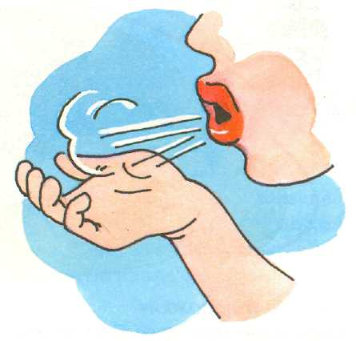
• Растопить узоры на стекле. Глубоко вдохните, не поднимая плеч. Медленно выдохните как будто вы собираетесь растопить снежные узоры на стекле. Повторите упражнение несколько раз.
• Насос – быстрый вдох – выдох, вдох-выдох через нос 16 раз.
4) Мышечные упражнения
«Кинг-Конг»
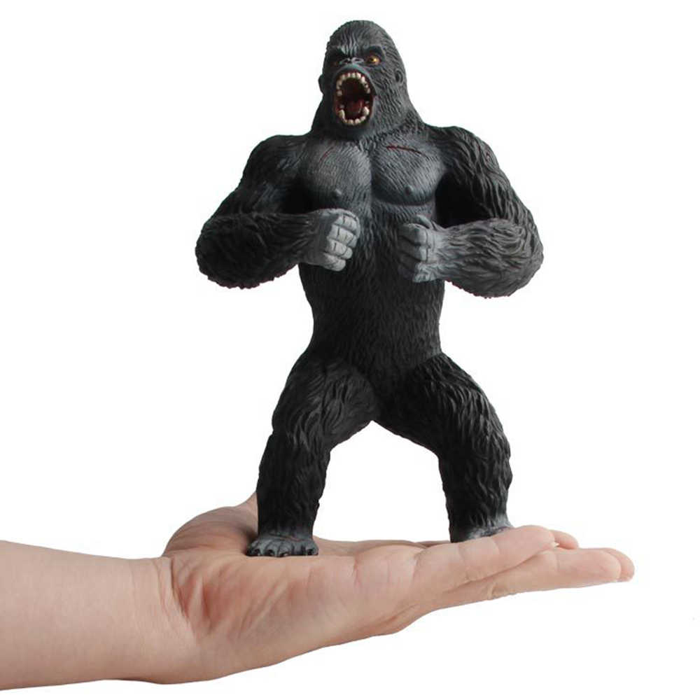
1. Фаза напряжения. Положение рук в этом упражнении напоминает громадную обезьяну Кинг-Конг. Руки согнуты в локтях и расположены перед грудью, кисти рук не соприкасаются, глаза прикрыты. Дышите спокойно и равномерно. Сожмите пальцы рук в кулак, напрягите все мышцы рук – кулаков, предплечий, плеч. Кулаки сжимаются так сильно, что все мышцы рук начинают дрожать. Дышите спокойно и равномерно. Напрягите мышцы до боли.
2. Фаза расслабления. Расслабьте все мышцы. Руки свободно падают вниз. Все мышцы рук полностью расслаблены. Медленно вдохните и выдохните. Какое-то время наслаждайтесь чувством тяжести и тепла в руках. Потом откройте глаза.
3. Если у вас длинные ногти, то лучше сожмите какой-нибудь предмет. Вам не нужно все время сидеть в позе «Кинг-Конг», это упражнение можно делать незаметно для окружающих.
5) Визуализация. Подходит для расслабления.
Попросите близких помочь Вам и прочитать текст.
Закройте глаза и вообразите себя гуляющим по одной из улиц многолюдного и старинного города… Ощутите, как ваши ноги ступают по мостовой. Обратите внимание на других прохожих, выражения их лиц, фигуры. Заметьте, что некоторые из них выглядят встревоженными, другие спокойны и радостны. Обратите внимание на транспорт, его скорость, шум. Гудят автомобили, визжат тормоза. Может быть, вы слышите и другие звуки? Обратите внимание на витрины магазинов, салонов одежды, цветочный магазин. Остановитесь и подумайте, что вы чувствуете на этой шумной деловой улице?
Теперь поверните за угол и прогуляйтесь по более спокойной улице. Пройдя немного, вы заметите большое здание, отличающееся по архитектуре от всех других. Старинными буквами на нем написано: «Храм тишины». Вы понимаете, что этот храм – место, где не слышны никакие звуки, где никогда не было произнесено ни единого слова.
Вы подходите и трогаете тяжелые резные деревянные двери. Вы открываете их, входите и сразу оказываетесь окруженным полной и глубокой тишины…
Побудьте внутри столько, сколько вам необходимо. Когда захотите покинуть здание, толкните деревянные двери и выйдите на улицу. Как вы себя теперь чувствуете?
Запомните дорогу, которая ведет в этот Храм тишины, чтобы вы могли, когда захотите, вновь вернуться туда.

